14 aprilie 2017
RAPORT ZILNIC

Calificativ:  NEUTRU | D. Lulache, în fruntea Nuclearelectrica încă 4 luni | Digi24Cluj-17:13  0min 25s
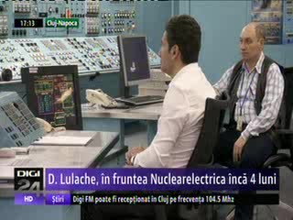 | Nuclearelectrica a prelungit mandatul de director general al Danielei Lulache cu încă 4 luni. Funcţia este una provizorie, până ce Consiliul de Administraţie va recruta pe cineva pentru poziţia de director pentru un mandat întreg de 4 ani. Altfel, Nuclearelectrica ar rămâne fără director, având în vedere că societatea este condusă de un singur om, spre deosebire de alte companii în care sunt cel puţin 2 angajaţi în funcţii de conducere.

